新闻稿

伍尔特电子和奥迪签署 Formula E 赛事的新合作伙伴协议
伍尔特电子和奥迪
使用电力挺进未来
瓦尔登堡（德国），2017年10月23日 – 从 ABT Sportsline 成立 Formula E 车队伊始，伍尔特电子便一直是该车队的技术合作伙伴。现在已官方确认：在奥迪接管由FIA Formula E 世界冠军 Lucas di Grassi 领导的该车队后，伍尔特电子已经成为以奥迪 Sport ABT Schaeffler 命名的新车队的技术合作伙伴。新伙伴关系协议由 AUDI AG 的赛车运动主管 Dieter Gass 和伍尔特电子的三位总经理 Oliver Konz、Thomas Schrott 和 Alexander Gerfer 于 2017 年 9 月 27 日签署，作为在诺伊堡的首个纯电动赛车团队的高端制造商独家团队展示的一部分。
自成立电动赛车系列赛以来，Audi Sport这支巴伐利亚阿尔高地区的车队就成功参加了 Formula E 赛事，并将在未来作为运营车队为奥迪赛车提供支持。Audi Sport ABT Schaeffler 于 2017 年 12 月 2 日至 3 日在香港开始其第四赛季 Formula E 赛车系列赛。伍尔特电子集团将继续作为技术合作伙伴帮助车队取得成功。与奥迪签署的协议将于 2021 年到期。
伍尔特电子集团的 CTO（首席技术官）Alexander Gerfer 解释说：“一个又一个赛季，我们对 Formula E 的热情以及我们对车队成功的技术支持在不断增加。随着在柏林举办赛车比赛以及我们的车手 Lucas di Grassi 夺得世界冠军，这种热情达到了新的高峰。”伍尔特电子集团 CEO（首席执行官）Oliver Konz 说道：“奥迪作为首个德国汽车制造商加入后，Formula E 赛事作为电动汽车领域的创新推动者获得了决定性的推动力。能够作为技术合作伙伴加入这一令人激动的发展过程，我们感到很骄傲并且很高兴。”作为大众汽车子公司的奥迪与伍尔特集团公司旗下的伍尔特电子是天作之合。两家公司都代表着富有远见的思想、具有开创性的理念和面向未来的技术。
AUDI AG 的赛车运动主管 Dieter Gass 说：“我很高兴伍尔特电子延续了现有的成功合作伙伴关系，并将继续为我们的项目做出贡献。”

强大的合作伙伴
自从 2014 年首届 Formula E 赛季起，奥迪便冠名了车队，并提供了一位原厂车手，即巴西车手 Lucas di Grassi。Lucas di Grassi 在该赛季获得了 Formula E 冠军。根据其表现，Daniel Abt 很有可能在下一个赛季跻身前 5 强车手。纵观从第 1 赛季到第 3 赛季的所有比赛的平均成绩，在 33 场比赛中有 24 次站上颁奖台，ABT Schaeffler Audi Sport 是在系列赛中最常跻身前三甲的车队。

奥迪 e-tron FE04 的世界首秀以及在瓦伦西亚的测试
自从 2016 年 11 月起，便与技术合作伙伴在联合开发将参加第 4 赛季的赛车。奥迪与世界冠军 di Grassi 一同在诺伊堡的世界首秀上展出了公司的首款纯电动赛车。鼎鼎大名的新赛车奥迪 e-tron FE04 将在下个赛季登场，它配备全新开发的仅有一档的传动系统。白色、金属绿色和黑色的主色渐进式新设计，会让人很快从其他汽车中认出奥迪 e-tron FE04。在车队登场当天，Daniel Abt 也将开始书写新的职业篇章。Abt 将正式成为奥迪原厂车手，而前 FIA WEC 世界冠军 Allan McNish 将成为新 Formula E 赛车团队的车队经理。
如此看来，第四个 Formula E 赛季肯定会更加精彩。这个赛车系列赛刚开始时，所有车队都使用相同的汽车，但随着每一个赛季开放了更多区域，也给车队提供了通过自身创新不断进行优化的机会。目前正在瓦伦西亚进行持久的测试，之后所有四辆奥迪 e-tron FE04 将在 11 月初踏上去香港的旅程，参加于当地时间 12 月 2 日下午 4 点开始的新赛季。

技术支持
伍尔特电子曾成功将创新解决方案应用到赛道上。比如，自第二赛季起，逆变器板上安装了大电流“REDCUBE”端子。在第三赛季，伍尔特电子与 ABT Sportsline 联合对驾驶员座舱的备用蓄电池进行了优化。相关的蓄电池充电器也是作为技术合作伙伴关系的一部分共同开发的。伍尔特电子认为，能够具体参加到 Audi Sport ABT Schaeffler 车队赛车的开发过程，是在极端条件下部署组件和推进电动汽车解决方案的绝佳机会。

可使用图片
以下图片可自网上下载可打印格式: http://www.htcm.de/kk/wuerth

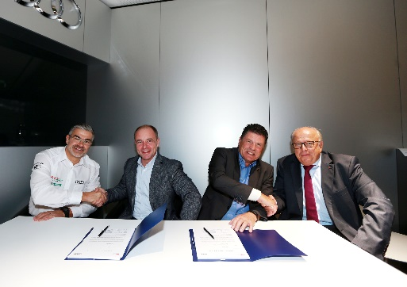照片提供: 伍尔特电子和 Audi AG  于 2017 年 9 月 27 日在诺伊堡签署新的合作伙伴关系协议：AUDI AG 赛车运动主管 Dieter Gass，以及伍尔特电子总经理 Alexander Gerfer、Oliver Konz 和 AUDI AG 合作伙伴关系主管 Siegfried Krause（左起） | 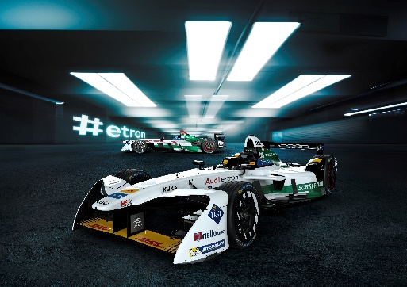照片提供: Audi AG  世界首秀：采用渐进式设计和仅使用一档的高效齿轮箱的新奥迪 e-tron FE04。

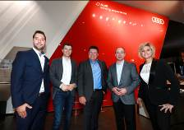  照片提供: 伍尔特电子  伍尔特电子集团 Formula E 车队的代表出席诺伊堡的奥迪 e-tron FE04 世界首秀：数字通信高级经理 Christopher Becht、技术协调员与主管 Oliver Opitz、CEO Oliver Konz、CTO Alexander Gerfer、营销专家和 Formula E 项目主管 Marion Wagner（左起） | 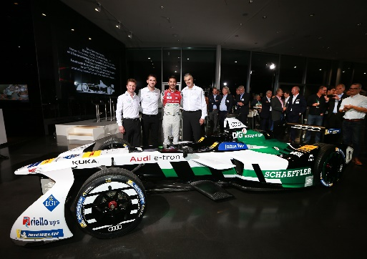照片提供: 伍尔特电子和 Audi AG  准备出发：Audi Sport ABT Schaeffler 车队期待着 Formula E 赛车系列赛的 2017/2018 全新第四赛季。

关于奥迪

奥迪集团携其旗下品牌奥迪、杜卡迪、兰博基尼，是高端汽车和摩托车领域最成功的制造商之一。它在全球 100 多个市场经营业务，在 12 个国家/地区的 16 个地点设立生产基地。AUDI AG 的全资子公司包括 Audi Sport GmbH（内卡苏尔姆）、Automobili Lamborghini S.p.A.（意大利圣阿加塔-博洛涅塞）和 Ducati Motor Holding S.p.A.（意大利博洛尼亚）。
2016 年，奥迪集团向客户交付了大约 186.8 万辆奥迪品牌汽车、3,457 辆兰博基尼品牌的跑车以及 55,451 辆杜卡迪品牌的摩托车。2016 财年，AUDI AG 实现了 593 亿欧元的总收入以及 31 亿欧元的营业利润。目前，公司在全球约有 88,000 名员工，其中在德国有超过 60,000 名员工。奥迪专注于未来交通的可持续产品和技术。

伍尔特电子集团有限公司简介
伍尔特电子集团有限公司 (Würth Elektronik eiSos GmbH & Co. KG) 是一家电子产品行业的电子和机电组件制造商。其位于欧洲、亚洲和美洲的生产基地确保满足全球日益增长的客户。产品方案包括EMC元件、电感器、变压器、高频元件、压敏电阻器、电容器、电源模块、LED、插头连接器、电源元件、无线电源线圈、开关、连接技术和保险丝座。伍尔特电子集团有限公司与其专业化的附属公司组成了伍尔特电子集团。

关于伍尔特电子集团
伍尔特电子集团有限公司（专业：标准组件）、Würth Elektronik iBE GmbH（专业：汽车行业的定制被动元件）、Wurth Electronics Midcom Inc.（专业：定制电磁屏蔽感应元件）、Würth Elektronik Stelvio Kontek S.p.A.（专业：定制插头连接器）和 AMBER wireless GmbH（专业：无线数据传输解决方案）组成了伍尔特电子集团。公司集团拥有 6,750 名员工，在 2016 年实现了大约 5.55 亿欧元的销售额。伍尔特电子集团是欧洲最大的被动元件制造商之一，在 50 个国家经营业务。
通过与 Audi Sport ABT Schaeffler Formula E 车队建立的技术合伙关系以及对 Formula E 赛事系列的支持，集团展示了其在电动汽车领域的创新实力 (www.we-speed-up-the-future.com)。集团也以创新的产品投入到能量采集、物联网和无线通信等其他全球增长市场。
伍尔特电子集团是组装和紧固技术的全球市场领导者伍尔特集团的一部分。
伍尔特电子： 高出您的期望！
更多信息，请访问网站 www.we-online.com

